**FORMAT (azzurro)**

Comprendente:

PROGETTO DI MASSIMA

PIANO DI LAVORO

QUADRO RIASSUNTIVO DELLE COMPETENZE SVILUPPATE

RUBRICHE VALUTATIVE

DIAGRAMMA DI GANTT

**UDA**

**PROGETTO DI MASSIMA**

| **UNITA’ DI APPRENDIMENTO** | |
| --- | --- |
| * ***Denominazione*** |  |
| * ***Compito autentico*** |  |
| ***Prodotto***  *(+ prodotti intermedi)* |  |
| ***Competenza chiave da sviluppare prioritariamente*** |  |
| ***Utenti*** |  |
| ***Fasi di applicazione***  *(Scomposizione del compito autentico)* |  |
| ***Tempi*** |  |

**PIANO DI LAVORO**

SPECIFICAZIONE DELLE FASI

|  |  |  |  |  |  |
| --- | --- | --- | --- | --- | --- |
| ***Fasi di applicazione*** | ***Attività***  *(cosa fa lo studente)* | ***Metodologia***  *(cosa fa il docente)* | ***Esiti*** | ***Tempi*** | ***Evidenze per la Valutazione*** |
| 1  PROBLEMATIZZAZIONE, PRESENTAZIONE DEL COMPITO E ORGANIZZAZIONE | Ascolta e partecipa alla conversazione facendo proposte. | Presenta il problema e il compito nelle sue fasi essenziali; lancia e stimola l’attività di brainstorming mirata all’ideazione e messa a punto del percorso di lavoro. | Gli studenti sono coinvolti, informati e motivati.  Prime ipotesi progettuali. | 2 ore | COMPETENZA ALFABETICA FUNZIONALE  1  Interagisce in situazioni comunicative |
|  |  |  |  |  |  |
|  |  |  |  |  |  |
|  |  |  |  |  |  |
| RIFLESSIONE AUTOVALUTATIVA FINALE | Gli studenti, in gruppo, ricostruiscono il percorso svolto esprimono valutazioni collettive e personali su quanto attuato. | Coordina l’attività metacognitiva e stimola la riflessione da parte di tutti; consegna eventuali schede scritte (schema di relazione finale oppure griglia di autopercezione e/o di autovalutazione anche con smile…). | L’esperienza è interiorizzata e valutata.  Eventuali relazioni finali oppure griglia di autopercezione e/o di autovalutazione… | 2 ore | COMPETENZA PERSONALE, SOCIALE, E CAPACITA’ DI IMPARARE AD IMPARARE  57  Autovaluta il processo di apprendimento. |

**QUADRO RIASSUNTIVO DELLE COMPETENZE SVILUPPATE**

(riportare qui le evidenze indicate nel piano di lavoro e completare con abilità e conoscenze)

|  |  |  |  |
| --- | --- | --- | --- |
| ***Competenze chiave*** | ***Evidenze osservabili*** | * ***Abilità***   *(in ogni riga gruppi di abilità riferiti ad una singola competenza)* | * ***Conoscenze***   *(in ogni riga gruppi di conoscenze riferiti ad una singola competenza)* |
|  |  |  |  |
|  |  |  |  |
|  |  |  |  |
|  |  |  |  |
|  |  |  |  |

**RUBRICHE VALUTATIVE**

|  |  |  |  |  |
| --- | --- | --- | --- | --- |
| COMPETENZA CHIAVE….. | | | | |
| **Evidenza** | **iniziale** | **base** | **intermedio** | **avanzato** |
|  |  |  |  |  |
|  |  |  |  |  |

|  |  |  |  |  |
| --- | --- | --- | --- | --- |
| COMPETENZA CHIAVE….. | | | | |
| **Evidenza** | **iniziale** | **base** | **intermedio** | **avanzato** |
|  |  |  |  |  |
|  |  |  |  |  |

**DIAGRAMMA DI GANTT**

|  |  |  |  |  |  |  |
| --- | --- | --- | --- | --- | --- | --- |
|  | **Tempi** | | | | | |
| **Fasi** |  |  |  |  |  |  |
| **1** |  |  |  |  |  |  |
| **2** |  |  |  |  |  |  |
| **3** |  |  |  |  |  |  |
| **4** |  |  |  |  |  |  |
| **5** |  |  |  |  |  |  |

**RUBRICA VALUTATIVA DI PROCESSO**

**Indicazioni di lavoro per la compilazione dell’UDA**

Prendere in visione i livelli di competenza come vengono descritti nella certificazione delle competenze del modello MIUR. Descrivere i livelli di competenza attesi per ciascuna evidenza che si intende valutare.

Se l’UDA è destinata ai ragazzi del primo **biennio**:

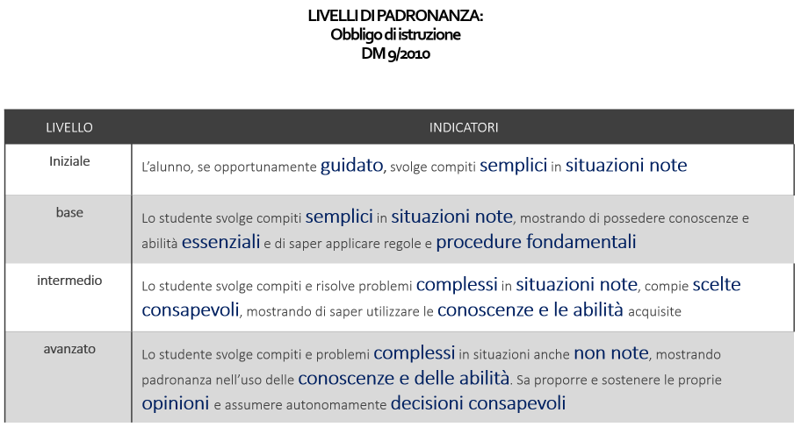

*Se l’uda è destinata ai ragazzi del* ***triennio***

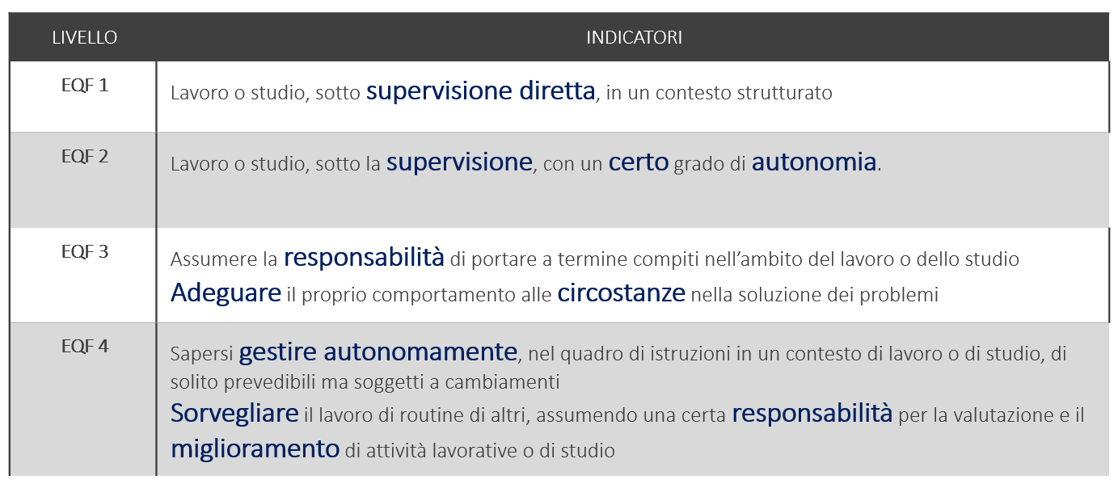

ESEMPIO DI COMPILAZIONE DI RUBRICA DI PROCESSO TRIENNIO SECONDARIA DI SECONDO GRADO

COMPETENZA CHIAVE : SPIRITO D’INIZIATIVA E INTRAPRENDENZA

|  |  |  |  |  |
| --- | --- | --- | --- | --- |
| Evidenza | EQF 1 | EQF2 | EQF3 | EQF4 |
| 44  Partecipare a gruppi di lavoro proponendo e negoziando per realizzare idee e progetti. | Rispetta il gruppo di lavoro e si rende utile per compiti alla sua portata. | Partecipa come membro di un gruppo di lavoro comunicando e rispettando le indicazioni del coordinatore del gruppo e del docente. | Partecipa come membro di un gruppo di lavoro comunicando, proponendo attivamente, negoziando per realizzare idee e progetti. | Partecipa a gruppi di lavoro con proposte, negoziando le scelte con gli altri anche con l’adozione di tecniche comunicative, allo scopo di realizzare idee e progetti del gruppo |